※情報解禁：2025年10月31日(金)15時※
報道関係者各位
2025年10月31日
株式会社スマイルブーム

プログラミング不要のPC向けRPG制作ツール『RPG Developer Bakin』
ゲームクリエイター祁答院慎×Bakin
開発ブログ第4回「ゲーム作りも、サバトみたいなものだ！」公開
「東京ゲームダンジョン10」出展

株式会社スマイルブーム（代表取締役：小林貴樹、本社：札幌市）は、本日、ゲームクリエイター・祁答院慎氏が『RPG Developer Bakin』（以下、Bakin）で新たなサンプルゲームを制作する過程を紹介する開発ブログ「Made with RPG Developer Bakin」第4回を公開したことをお知らせいたします。
また、11月9日に開催される「東京ゲームダンジョン10」への出展、および、クラシックなヨーロッパの街並みやリアルな現代都市空間を再現できる新たな3Dモデルパック2種類の発売も併せてお知らせいたします。

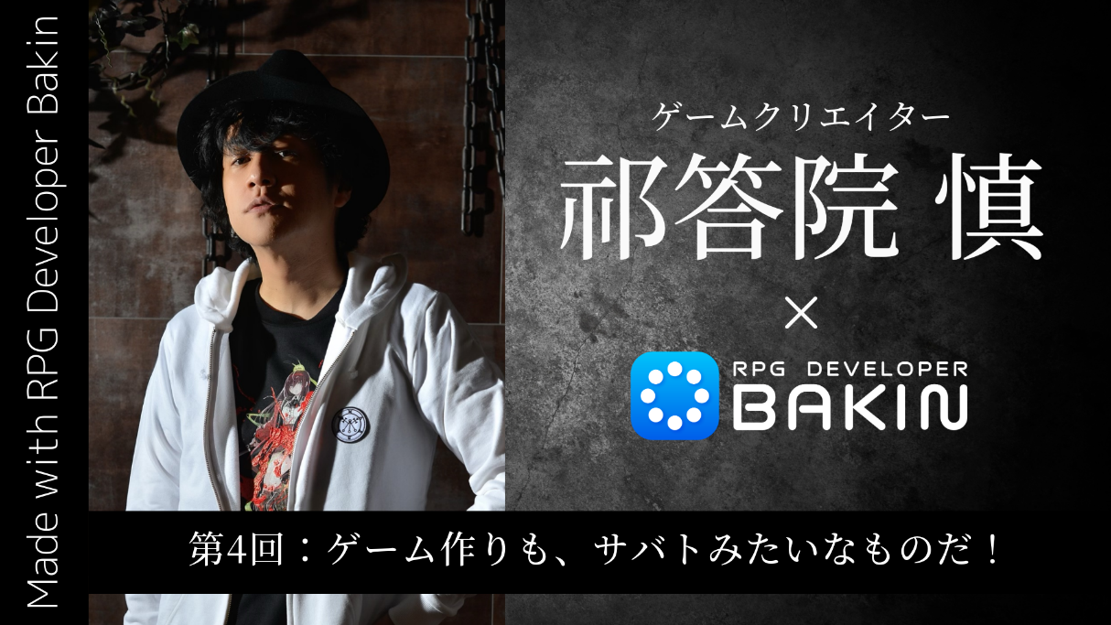
■いよいよサンプルゲームのタイトルやロゴも完成！～開発ブログ第4回公開～

人気ホラーゲーム『コープスパーティー』のクリエイター・祁答院氏が、Bakinを使って制作中の新たなサンプルゲーム。その制作過程を紹介する開発ブログ「Made with RPG Developer Bakin」の第4回「ゲーム作りも、サバトみたいなものだ！」を公開しました。
記事では、キャラクターデザインやドット絵、マップ、ロゴ、音楽など、作品世界を形づくる“素材づくり”の過程を紹介。ゲーム制作におけるチームでの表現づくりの臨場感が伝わる内容です。

■Made with RPG Developer Bakin第4回：ゲーム作りも、サバトみたいなものだ！
URL：https://rpgbakin.com/blog/made-with-bakin/17037


■祁答院 慎（けどういん まこと）プロフィール
日本のゲームクリエイター・シナリオライター。兵庫県尼崎市出身。学生時代に自作したホラーゲーム『コープスパーティー』が同人作品として注目され、後に商業化。シリーズはゲームだけでなく、小説、ドラマCD、アニメなど多方面に展開され、国内外で高い評価を受ける。ホラーやサスペンス、青春群像劇など人間の内面に迫る重厚なストーリー作りに定評があり、独特の恐怖演出や心理描写にファンが多い。近年もゲームや小説で新作を発表し続け、精力的に活動。制作スタイルとして「まず物語から考える」ことを重視し、自身の体験や感情を反映させながら作品世界を構築している。

※『コープスパーティー』はTeam GrisGris、『コープスパーティーBR、BS、2U、BD、TP』はTeam GrisGris/MAGES.の著作物です。

■「東京ゲームダンジョン10」へ出展＆協賛！

『RPG Developer Bakin』や『プチコン4』などの「楽しいゲーム作りをサポートするツール」をお届けするスマイルブームは、2025年11月9日(日)に開催される「東京ゲームダンジョン10」に出展し、さらに協賛させていただくことになりました。ブースでは各ツールの試遊や販売などを実施します。
『RPG Developer Bakin』がどんなツールなのか実際にお試しいただけるチャンスです！ぜひお立ち寄りください。
●東京ゲームダンジョン10 出展概要
イベント名称：東京ゲームダンジョン10
開催日時：2025年11月9日(日)12:00～17:00
会場：東京都立産業貿易センター浜松町館2階・3階 展示室
ブース番号：2X-1
イベント公式サイト：https://tokyogamedungeon.com/
※詳しくは公式サイトをご確認ください。
●販売物
・『RPG Developer Bakin』Steamキー イベント特別価格：9,200円→8,280円（税込/10％OFF）
・『SMILE GAME BUILDER』Steamキー イベント特別価格：6,980円→1,390円（税込/80％OFF）
・『プチコン4 SmileBASIC』 公式リファレンスブック 2023年改訂版 2,200円（税込）
※数量限定のため、売り切れの際はご容赦ください。
■10月30日発売！新たなDLCが2種類登場
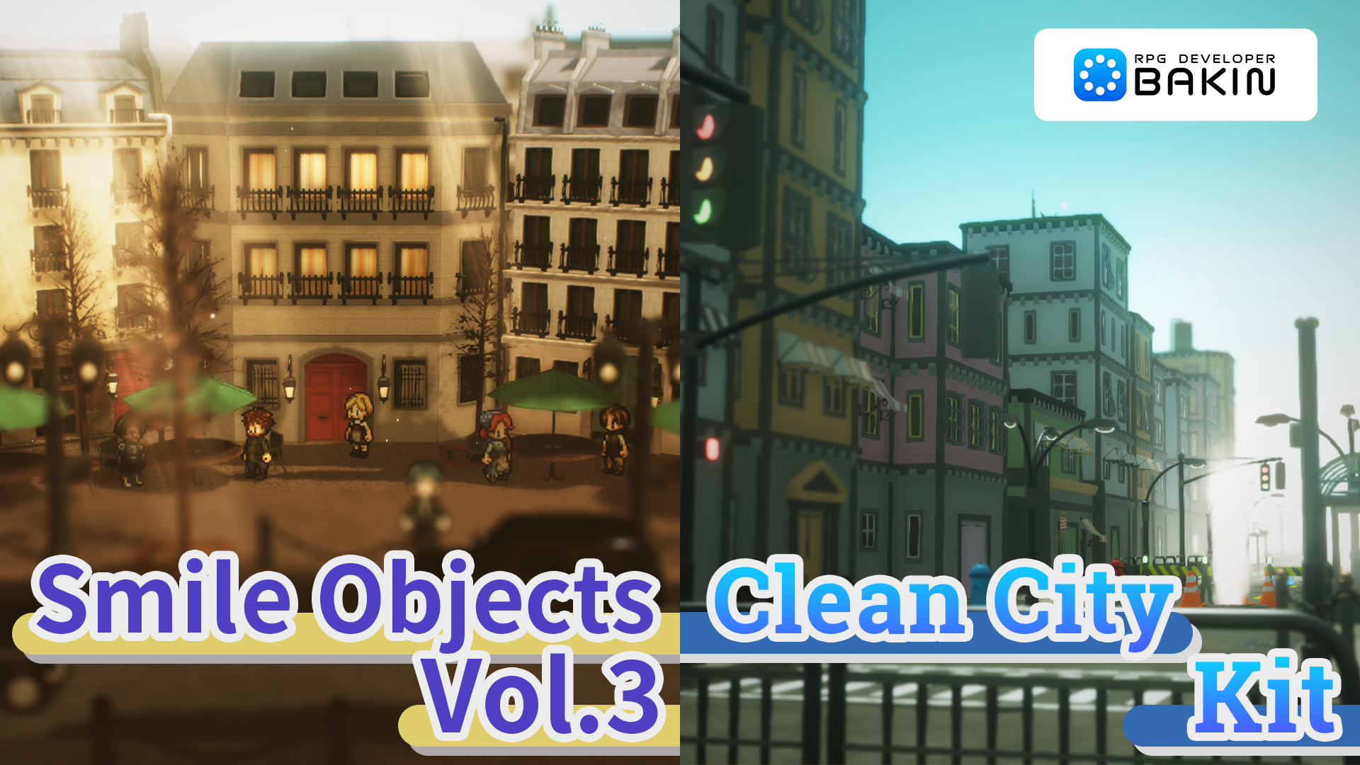
ヨーロッパの街並みをモチーフにした美しい3Dモデルパック『Smile Objects Vol.3』と、高層ビルなど現代都市のリアルな風景を再現できる『Clean City Pack』を発売しました。また、2025年11月13日(木)午前2時まで10％OFFのローンチ割引を実施しています。この機会をお見逃しなく！

●2025年10月30日発売DLC概要
◆ローンチセール
期間：2025年10月30日(木)～11月13日(木)午前2時(JST)
割引率：10％OFF

◆RPG Developer Bakin Smile Objects Vol.3
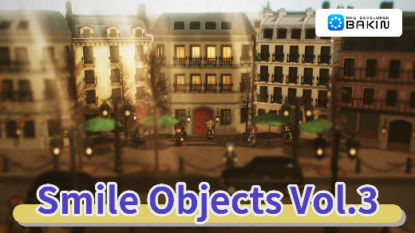
ヨーロッパの街並みをモチーフにした美しい3Dモデルリソースパックです。石畳の歩道、クラシックな外灯、並木道、そして優雅な装飾の建物群が、どこか懐かしくもロマンチックな都市の雰囲気を再現します。昼間は穏やかな日差しに包まれたカフェテラス、夜は街灯とショーウィンドウが輝く幻想的な風景。
現代劇、ファンタジー、ミステリーなど、さまざまなジャンルの舞台にぴったりの街並みを簡単に構築できます。

・価格：2,800円(税込)
・Steamストア：https://store.steampowered.com/app/4093420/
・紹介動画：https://youtu.be/Bl3xqQkU74I

◆RPG Developer Bakin Clean City Kit
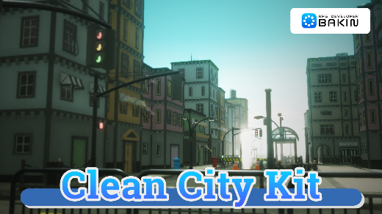
現代都市を舞台にしたゲーム制作に最適な3Dモデルアセットパックです。高層ビルや集合住宅、道路、信号機、フェンス、街灯、ベンチなど、都市の日常風景を構成する多彩なオブジェクトを収録しています。ビルは階層ごとのパーツに分かれており、組み合わせ次第で高さや形状の異なる建物を自由に構築することができます。プレイヤーの目線に合わせて街並みを作り込むことで、よりリアルで立体的な都市空間を演出可能です。

・価格：4,500円(税込)
・Steamストア：https://store.steampowered.com/app/4093410/
・紹介動画：https://youtu.be/0Ux--U_2ZGs

■『RPG Developer Bakin』 とは

『RPG Developer Bakin』は手軽さと高度な機能を併せ持つ、どなたでも“あなたの世界”をRPGにできるゲーム制作ツールです。ゲームのような感覚でマップを作れるマップエディター、機能を持ったパネルを並べるだけでゲームの制御ができるイベントエディター、キャラクターのステータスを細やかに設定できるデータベース、風景を一変させられる高度な画面エフェクトといったさまざまな機能を備えています。グラフィック・サウンドのアセットも用意されており、すぐに“あなたのゲーム”を作りはじめることができます。
2022年10月にSteamで早期アクセス版を配信開始し、製品化に向けてクリエイターの皆様のご要望をいただきながら、機能の改善や追加を進め、2025年8月28日に正式版をリリースしました。

■『RPG Developer Bakin』 配信概要
タイトル : RPG Developer Bakin（アールピージー デベロッパー バキン）
ジャンル：ゲーム制作ツール
対応PF/推奨環境 : OS：Windows10 (64bit)、CPU: Core i5-8400/Ryzen 5 1500X以上、メモリ：16GB、グラフィック：NVIDIA® GeForce™ GTX1650/AMD Radeon™ RX570、ストレージ：8GB利用可能
配信ストア：Steam https://store.steampowered.com/app/1036640/RPG_Developer_Bakin
早期アクセス開始日：2022年10月18日
正式版リリース日：2025年8月28日
価格：9,200円(税込)
開発/配信：株式会社スマイルブーム
著作権表記：©2022-2025 SmileBoom Co.Ltd.
公式サイト：https://rpgbakin.com
公式X(twitter) : https://twitter.com/RPGBakin
公式Discord : https://discord.gg/yKwuye2
公式FaceBook：https://www.facebook.com/RPGDeveloperBakin
公式Weibo：https://weibo.com/rpgbakin/
公式Bilibili：https://space.bilibili.com/3546614725609533
公式HeyBox：https://www.xiaoheihe.cn/bbs/user_profile_share?user_id=a6d16c033632&h_src=heyboxapp
※早期アクセス版をご購入の方はアップデートを適用することで正式版となります。（追加費用不要）
※早期アクセス期間中にご購入済み/ご利用の各DLCは正式版でもそのままご利用いただけます。

■本リリースのロゴ、動画、スクリーンショット等の素材は以下URLよりダウンロードいただけます。
https://smileboom.com/dl/press/RPGDeveloperBakin_Assets_20251031_JP.zip

■株式会社スマイルブームについて
『北の大地 札幌から “おもしろ・愉快” 届けます』
弊社は8bitパソコンの時代から、『うっでぃぽこ』『俺の料理』『ガチャろく』といった数々のゲームのディレクターを務めてきた小林貴樹が2008年に設立いたしました。「殺伐としない愉快なゲーム」と若者のための「未来のクリエイター向けツール」を作り続けることを社是として、ゲーム制作はもちろん、子供向けプログラミングワークショップの開催や各種学校での指導など、札幌の地で日々愉快なモノ・コトづくりに邁進しています。

所在地：北海道札幌市北区北十条西3丁目1-1
Noblesse SAPPORO
コーポレートサイト： https://smileboom.com/

■本リリースの問い合わせ先
株式会社スマイルブーム 担当：長井・鶴田
Mail：info@smileboom.com

